PANDUAN USULAN
INSENTIF PUBLIKASI ILMIAH INTERNASIONAL TAHUN 2014

A. LATAR BELAKANG

Diseminasi hasil penelitian pada dasarnya tidak dapat dipisahkan dari kegiatan penelitian secara keseluruhan. Diseminasi dapat digunakan sebagai indikator kualitas penelitian melalui publikasi pada jurnal ilmiah yang bermutu.

Peningkatan jumlah publikasi dan sitasi dosen ITB merupakan salah satu indikator utama dalam mewujudkan ITB sebagai universitas kelas dunia. Jumlah publikasi ilmiah dosen ITB yang telah meningkat dalam lima tahun terakhir ternyata masih jauh dibawah jumlah publikasi sejumlah perguruan tinggi terkemuka di Asia. Selain itu, jumlah sitasi dosen ITB juga masih jauh di bawah perguruan tinggi terkemuka di Asia lainnya.

Untuk meningkatkan posisi ITB diantara perguruan tinggi di dunia, ITB telah mentargetkan 500 publikasi internasional yang akan dihasilkan di tahun 2011-2012. Target tersebut terus meningkat secara bertahap dan ditargetkan pada tahun 2015, jumlah publikasi yang dihasilkan oleh dosen ITB adalah 2000 publikasi per tahun. Jumlah publikasi ITB yang terindeks Scopus dari tahun 1961 terlihat di grafik di bawah ini.

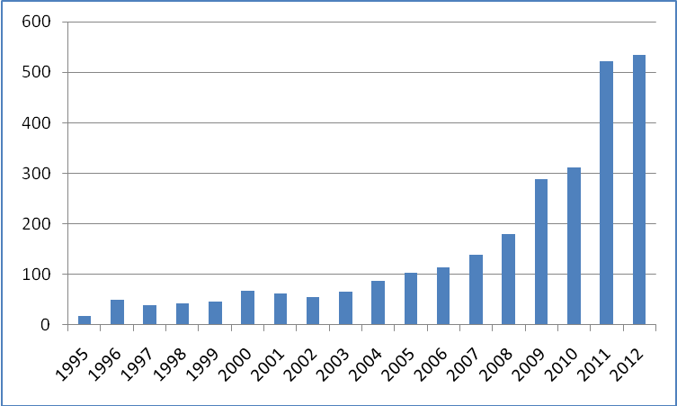

Oleh karena itu, untuk meningkatkan motivasi peneliti di ITB dalam mempublikasikan hasil penelitiannya di jurnal ilmiah atau prosiding konferensi terindeks bertaraf internasional, ITB memberikan Insentif Publikasi Ilmiah Internasional.

B. TUJUAN

Mendorong dan meningkatkan motivasi para peneliti ITB yang telah menghasilkan penelitian yang bermutu untuk mempublikasikan hasil penelitiannya dalam jurnal ilmiah internasional atau prosiding konferensi terindeks Scopus dan ISI Web of Knowledge serta meningkatkan Citation Index ITB.

C. JUMLAH INSENTIF

Insentif publikasi internasional dialokasikan dengan ketentuan sebagai berikut:

- Insentif untuk publikasi di jurnal ilmiah internasional dan prosiding internasional terindeks diberikan sesuai ketentuan pada tabel berikut ini:

Tabel Ketentuan Jumlah Insentif Publikasi Internasional

No | Kategori Publikasi | Besar Insentif (*)
1 | Jurnal ilmiah internasional terindeks ISI Thomson Reuters dengan IF**):
1 | - IF ≥ 30 | Rp. 25.000.000
1 | - 20 ≤ IF < 30 | Rp. 19.000.000
1 | - 10 ≤ IF < 20 | Rp. 15.000.000
1 | - 5 ≤ IF < 10 | Rp. 13.000.000
1 | - 1 ≤ IF < 5 | Rp. 12.000.000
1 | - 0 < IF < 1 | Rp. 11.000.000
2 | Jurnal ilmiah internasional terindeks Scopus | Rp. 10.000.000
3 | Jurnal ilmiah internasional terindeks selain ISI Thomson Reuters dan Scopus | Rp. 5.000.000 s/d Rp. 7.500.000
4 | Prosiding Terindeks di CPCI Thomson Reuters atau Scopus | Rp. 3.000.000

Keterangan:
*) Besar insentif dipotong pajak sesuai ketentuan yang berlaku
**) IF adalah Impact Factor Edisi Terbaru

- Jika penulis telah mendapatkan insentif dari fakultas/sekolah, maka insentif untuk makalah yang sama yang diberikan melalui program ini akan dikurangi dengan insentif yang telah diberikan oleh fakultas/sekolah.

D. PERSYARATAN

- Prioritas Insentif diberikan kepada peneliti yang artikelnya telah berstatus published dalam jurnal ilmiah bertaraf internasional atau prosiding terindeks mulai bulan November 2013. Bukti status artikel dilampirkan.
- Artikel ilmiah ditulis dalam salah satu bahasa resmi dalam forum PBB: Inggris, Perancis, Spanyol, Cina dan Arab.
- Pengusul yang diperbolehkan mengikuti program ini adalah dosen Institut Teknologi Bandung yang namanya tercantum di list of authors artikel yang diusulkan.
- Institusi ITB harus dicantumkan sebagai alamat pengusul dalam terbitan termaksud.
- Artikel yang diusulkan belum pernah atau tidak sedang dalam proses untuk menerima dana insentif melalui sumber pendanaan dari luar ITB.

E. MEKANISMEN PENGUSULAN

- Pengusul harus mengisi Usulan Insentif Penerbitan Artikel Ilmiah, secara online di http://www.lppm.itb.ac.id/insentif_jurnal/
- Pengusul harus mengupload halaman pertama dari artikel yang diusulkan.
- Untuk artikel yang dipublikasikan di jurnal yang memilki impact factor, pengusul harus melampirkan bukti impact factor jurnal. Contoh:
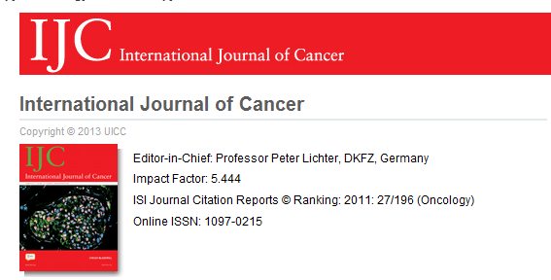

- Untuk artikel yang sudah muncul di halaman scopus, pengusul harus melampirkan print screen dari artikel yang diusulkan. Contoh:

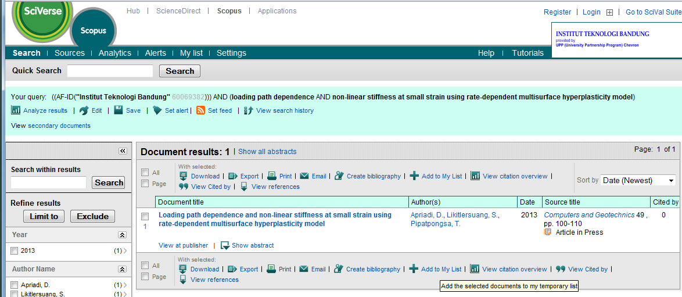

- Untuk artikel yang dipublikasikan di jurnal/proceeding internasional terindeks selain ISI Thomson atau Scopus, pengusul harus melampirkan informasi URL website jurnal/proceeding serta keterangan indexing jurnal/proceeding yang mempublikasikan artikel tersebut. Contoh :
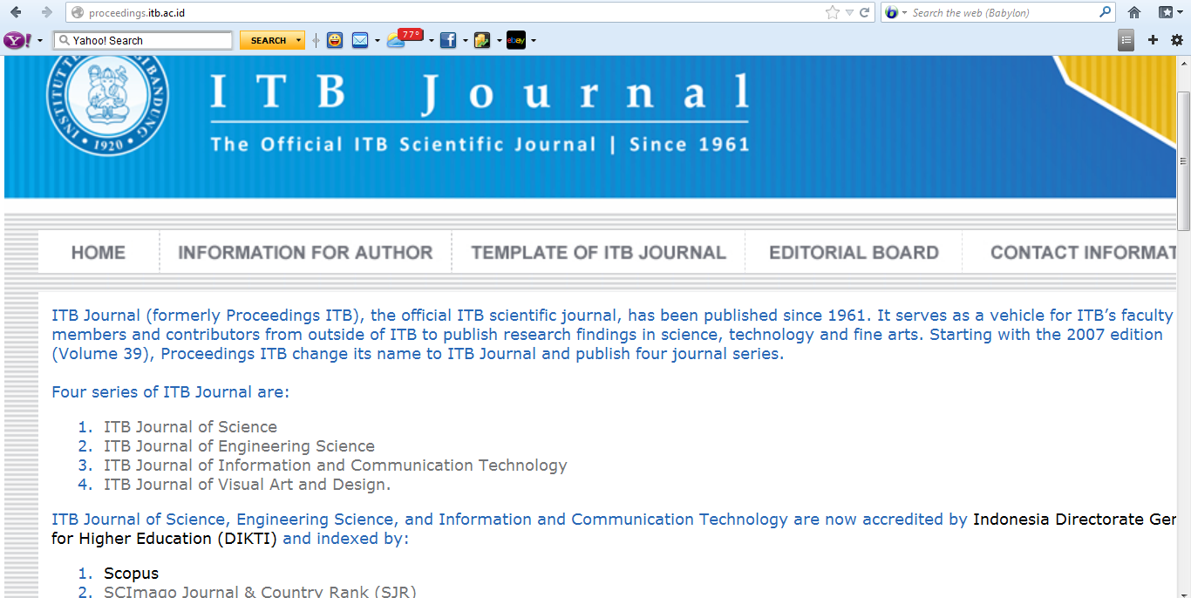

- Berkas usulan yang tidak lengkap akan dikembalikan kepada pengusul untuk dilengkapi.
F. JADWAL

Usulan insentif publikasi ilmiah internasional akan diproses secara bertahap setiap dua bulan, yaitu:
- Periode 1 November 2013 – 28 Februari 2014
- Periode 1 Maret 2014 – 30 April 2014
- Periode 1 Mei 2014 – 30 Juni 2014
- Periode 1 Juli 2014 – 30 Agustus 2014
- Periode 1 September 2014 – 30 Oktober 2014
- Periode 1 November 2014 – 5 Desember 2014

Usulan insentif publikasi akan direview dan administrasi keuangan akan diproses pada bulan selanjutnya setelah penutupan periode. Dana insentif publikasi ilmiah internasional akan ditransfer melalui rekening masing – masing.

Lembar Pengesahan

Program Insentif Publikasi Internasional

1. Identitas Jurnal Ilmiah/Prosiding Terindeks (tempat artikel diterbitkan)
a) Nama Jurnal/Prosiding : ………………………………………………….....................
b) Bidang Ilmu : …………………………………………………….................
c) Alamat Redaksi : ………………………………………………………………..
d) Penerbit : ………………………………………………………………..
e) Judul Artikel : ………………………………………………………………..
f) Author(s) : ………………………………………………………………..
g) Vol/No/Tgl/bln/Thn/ diterbitkan : ……………………hal: ….……
2. Identitas Penelitian (yang menghasilkan artikel)
a) Nama program : ………………..…………………………………………
b) Nomor kontrak : ….....…………..…………………………………….…..
c) Lembaga sumber (dana) : …………………………………………………………..
d) Lembaga/tempat penelitian : ……………………………………………………....
3. Identitas pengusul
a) Nama lengkap : …………………………..………………………….....
b) Jenis kelamin : L / P
c) Tempat/tgl lahir : ………………………………………………………...
d) Disiplin Ilmu *) : ………………………………………………………...
e) Fak/KK : …………………………………………………………
f) Alamat kantor : …………………………………………………………
g) Alamat email : …………………………………………………………
h) Telpon/Faks : …………………………………………………………
4.Pendanaan (maks jumlah a. dan b. diberikan sesuai Tabel Ketentuan Jumlah Insentif Publikasi Internasional pada Panduan)
a.Pendanaan yang diterima dari Fakultas : …………………………………………………
b.Pendanaan yang diusulkanke LPPM : ……………………………………………………

……………, …………………… 200..
Mengetahui, Pengusul,
Dekan,

Cap dan Tanda tangan Tanda tangan

Nama lengkap Nama lengkap
NIP NIP

Keterangan:
Scan lembar pengesahan diupload melalui http://www.lppm.itb.ac.id/insentif_jurnal/ berikut halaman pertama dari artikel, bukti indexing dari jurnal/proceeding, dan bukti impact factor jurnal.

